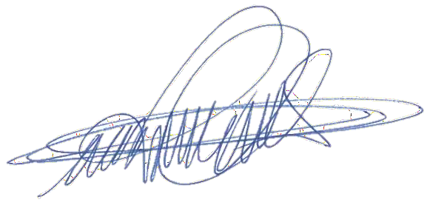

EXCELENTÍSSIMO SENHOR PRESIDENTE DA CAMARA MUNICIPAL DE SUMARÉ

**INDICO**, ao Exmo. Senhor Prefeito Municipal, que determine ao departamento competente providências urgentes para poda de árvore na extensão da Rua Ataíde Hofman, Nova Veneza.

Tal pedido se faz necessário devido ao fato de que árvores com tamanhos desproporcionais localizadas na extensão de vias, causa insegurança devido a falta de iluminação e estão propícias a causar acidentes, como queda de galhos e dependendo da situação em que se encontra, até mesmo a queda de toda a árvore em via pública.

Sala das sessões, 29 de abril de 2024.

DIGÃO VEREADOR

TRAVESSA 1º CENTENÁRIO, 32, CENTRO, SUMARÉ - SP CEP 13170-031 | TELEFONE (19) 3883-8833 |

[www.camarasumare.sp.gov.br](http://www.camarasumare.sp.gov.br/)